KRUŽNICA
- Napíšte rovnicu kružnice, ak
- jej stred je S = [−3,1] a má polomer r = 7.
- jej stred je S = [2,−1] a má polomer r = −4.
- jej stred je S = [-2,−3] a má polomer r = 5.
- jej stred je S = [-5,4] a má polomer r = 7.
- súradnice jej stredu sú S = [1,0] a jej polomer je r = √3.
- prechádza bodmi A = [1,2], B = [−4,−3] a C = [4,1].
- Napíšte rovnicu kružnice, ak
- jej priemer je úsečka AB, kde A = [6,5] a B = [14,−3].(vyp. vzdialenosť bodov AB, máme polomer je to polovica z d, stred kruž. je stred úsečky AB)
- jej priemer je úsečka AB, kde A = [3,-7] a B = [9,1].
- jej priemer je úsečka AB, kde A = [7,8] a B = [1,16].
- jej polomer je úsečka CD, kde C = [1,2] a D = [3,−5].
- jej priemer je úsečka, ktorej koncové body sú stredy kružníc
(x − 3)² + (y − 2)² = 24 a x² + (y − 11)² = 12.
- dotýka sa priamky p : 3x − 7y + 4 = 0 a jej stred má súradnice S = [−4,2].
- Napíšte rovnicu kružnice, ak
- jej stredom je priesečník priamok p a q, p : x + 2y − 7 = 0, q : 2x − 3y − 14 = 0
a jej polomer je r = √12
- jej stredom je priesečník priamok p a q, p : x = 2+3t, y = 4−t; t ∈ R, q : x = 5−s, y = 4−3s; s ∈ R a dotýka sa priamky r : x + 3y − 7 = 0.
- dotýka sa súradnicových osí a vzdialenosť jej stredu od počiatku súradnicového systému je 5√2.
- Napíšme rovnicu kružnice so stredom S = [3,5], ktorá sa dotýka priamky p,
p : 3x − 2y + 4 = 0.
Riešenie. Keďže priamka p sa má dotýkať hľadanej kružnice, je priamka p jej dotyčnicou a vzdialenosť stredu kružnice od dotyčnice je polomer hľadanej kružnice. Platí teda
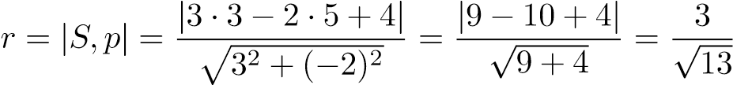.
Teda stredová rovnica kružnice je
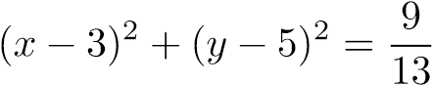.
- Určte Stred S a polomer r kružnice x² + y² − 6x + 10y − 15 = 0
- Určte Stred S a polomer r kružnice x² + y² + 9x − 10y + 30 = 0.
- Určte Stred S a polomer r kružnice x² + y² − 4x + 8y +24 = 0
- Určte Stred S a polomer r kružnice x² + y² − 4x + 6y − 3 = 0

Vzájomná poloha priamky a kružnice
Vzájomná poloha priamky a kužeľosečky sa zistí riešením sústavy ich rovníc, ktoré vedie na riešenie kvadratickej rovnice.
Ak
D > 0 priamka je sečnica
D = 0 priamka je dotyčnica
D < 0 priamka je nesečnica
1.Daná je kružnica 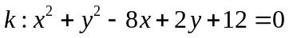. Určte vzájomnú polohu kružnice k
- s osou x, (na osi x je priamka s rov. y=0)
- s osou y, (na osi y je priamka s rov. x=0)
- s priamkou 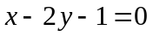.
2. Určte vzájomnú polohu priamky 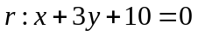 a kružnice 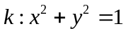.

3. Vyšetrite vzájomnú polohu kružnice k: x² + y² -25 = 0 a priamky
p: x= 5+3t
y=4t
Riešenie:
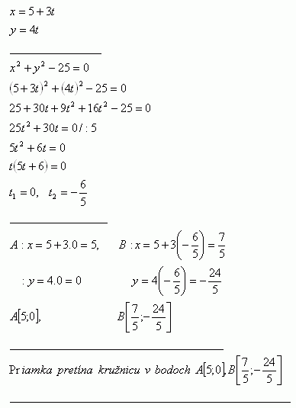
4. Urči vzájomnú polohu priamky p a kružnice k. Urči súradnice spoločných bodov :
